**数字逻辑与部件设计实验报告**

实验九：双色警灯



学生姓名： 谢志康

学号：22307110187

日期：2023.11.6

1. 实验内容

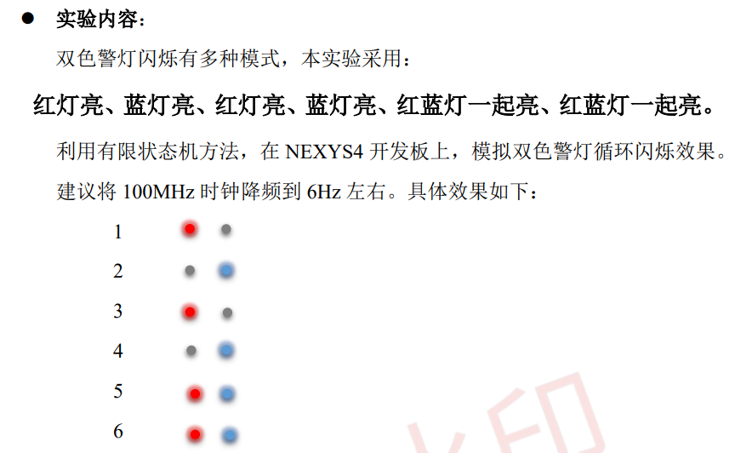

1. 实验方案

这次实验是为了初步理解有限状态机的编程方法。老师的ppt十分清晰的列出了编程方法，模仿老师的代码入门完成本次实验即可。

1. 实验分析

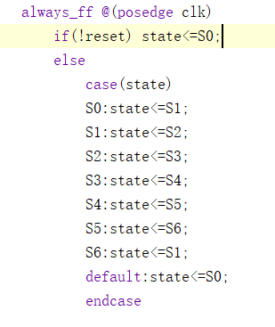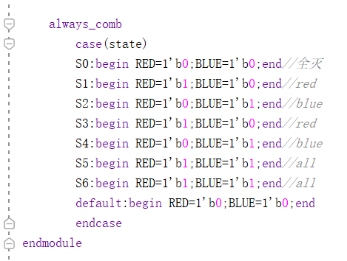

最重要的是bicolorLED中的这段实现有限状态机的代码，构成一个闭环一个状态接着一个（由于这次实验非常简单总共只有六个状态我就都一个个写下来了，要是状态多些应该得写循环，但逻辑不变）。

接下来是将时钟降频的代码和顶层文件：

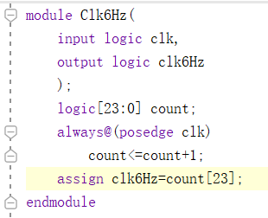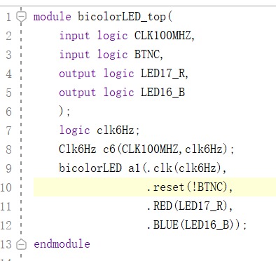

最后是开发板的功能视频：（双击放大播放即可）



四、总结与思考

这次实验初步了解了有限状态机的代码写法，清晰易懂，在老师的帮助下很快完成了实验。